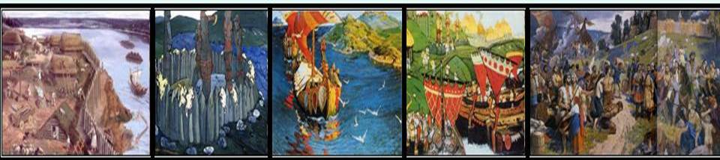
Школьный словарь
«Образование Древнерусского государства»
Словарь терминов, вошедших в словарь
Б | В | Г | Д
Берендеи  Боярин | Вервь  Вира  Вотчина | Гриди  Гридница  Гости | Дань  Детинец
З | К | Л | М
Закуп | Колонизация | Люди | Мечник
О | П | Р
Огнищанин | Погост  Подъездной  Полюдье  Посадник | Рядович
С | Т | У
Смерд | Тиун | Уроки
Х
Холоп
Хоромы
 | Берендеи | кочевое племя тюркского происхождения, обитавшее в южнорусских степях. У древних славян берендеи оборачивались бурыми медведями.
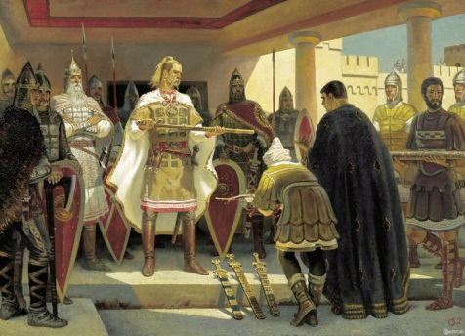 | Боярин | старший дружинник, крупный землевладелец, владелец вотчины
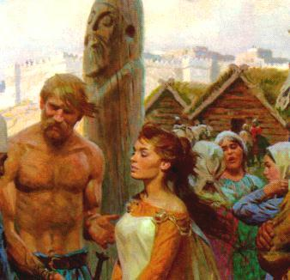 | Вервь | древняя общинная организация на Руси и у хорватов. Старинное название верёвки
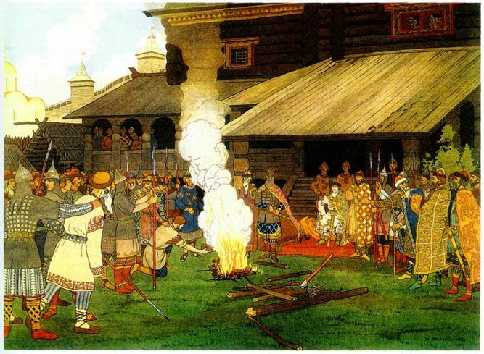 | Вира | древнерусская и древнескандинавская мера наказания за убийство, выражавшаяся во взыскании с виновника денежного возмещения. Так же вирой именовалось денежное возмещение за другие преступления.  Величина виры зависела от знатности и общественной значимости убитого.
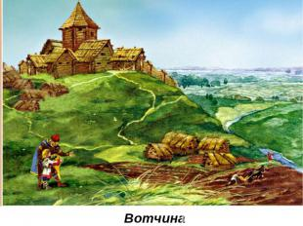 | Вотчина | наследственное земельное держание. земельное владение, принадлежащее феодалу потомственно (от слова «отец») с правом продажи, залога, дарения. Вотчина составляла комплекс, состоящий из земельной собственности (земли, построек и инвентаря) и прав на зависимых крестьян.
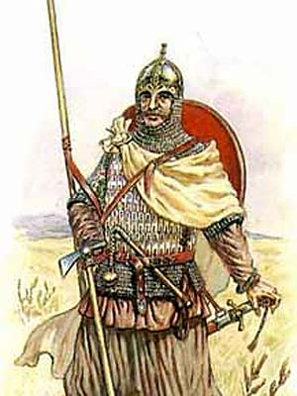 | Гриди | Младшие, рядовые дружинники.
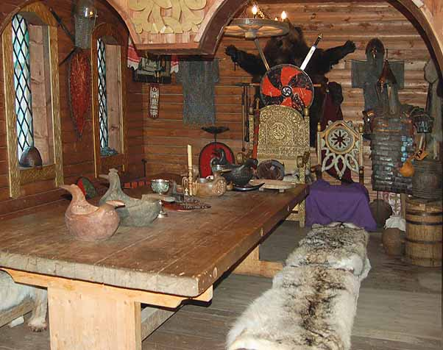 | Гридница | Большое помещение в княжеском дворце, где собирались рядовые дружинники (гриди), там проводились собрания воинов.
 | Гости | Категория торговых людей, приезжавших торговать из других стран, позже – местные купцы, торговавшие в других городах или за границей.
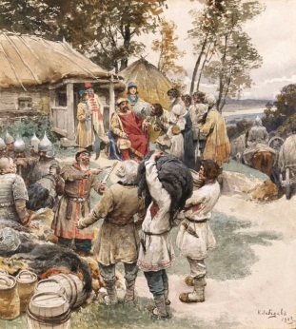 | Дань | натуральный или денежный побор с покоренных племён и народов
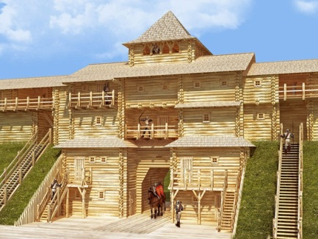 | Детинец | Укрепление внутри города вокруг княжеского дворца, с XV в. – кремль.
Закуп | категория зависимого населения на Руси. В Древнерусском государстве свободные смерды, заключившие с феодалом особый договор (ряд), становились рядовичами, которые делились на вдачей и закупов. Если рядович брал взаймы ссуду (купу), то на период отработки этой ссуды (деньгами, скотом, семенами) он селился на земле феодала со своим инвентарем (в законах также упоминается, что инвентарь мог дать и хозяин, правда, получивший нёс за их сохранность ответственность) и становился закупом или ролейным закупом (ролья — пашня).  Положение закупа было близко к положению зависимого крестьянина. Согласно «Русской Правде» хозяин не имел права на распоряжение личностью закупа, что было не характерно для рабов, но в то же время господин имел право наносить телесные наказания за проступки. Беспричинное избиение закупа хозяином каралось последнему штрафом как за избиение свободного. При попытке бегства закуп становился полным («обельным») холопом, однако, он мог свободно уйти на заработки для оплаты долга.
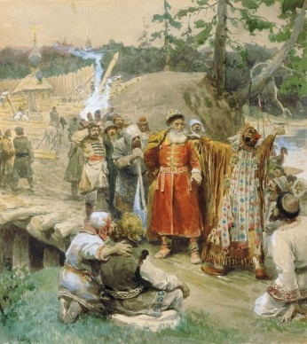 | Колонизация | завоевание, освоение пустующих земель
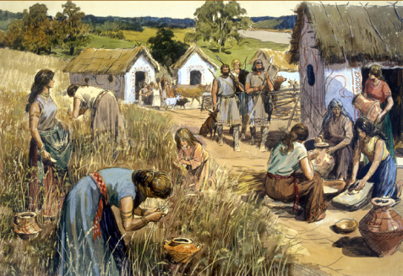 | Люди | свободные крестьяне в Древней Руси
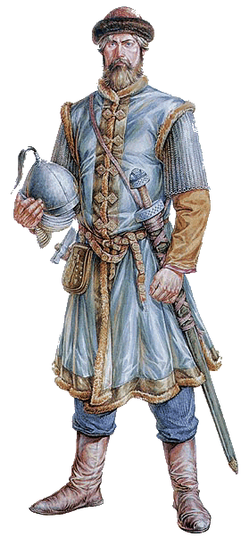 | Мечник | Княжеский слуга из дружинников, вооруженный мечом, а также служитель княжеского суда – держатель меча, как символа правосудия.
Огнищанин | (хозяин очага, домовладелец, человек, принадлежавший к "огнищу", т.е. дому князя или боярина; иначе - "тиун огнищный", от "огнище" - очаг, двор) - по "Русской Правде", - княжеский муж, т.е. слуга князя, отвечавший за сохранность имущества в доме своего господина. В Древней Руси старший дружинник, ближайший советник князя, представитель высшей знати, "княжеский муж", управляющий вотчиной феодала. Жизнь огнищанина охранялась повышенным штрафом - в 80 гривен серебра (за убийство свободного "людина" полагался штраф в 40 гривен, а смерда и холопа - в 5 гривен). Штраф выплачивался либо убийцами, либо вервью, на чьей территории обнаруживали тело огнищанина В др.источниках огнищанином назывался хозяин, домовладелец, член племени, деревни и т.д.
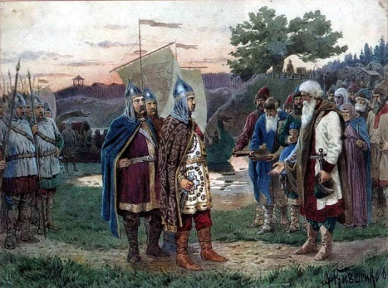 | Погост | места сбора дани. Были установлены княгиней Ольгой.
Подъездной | представитель княжеской администрации, ведал сбором налогов
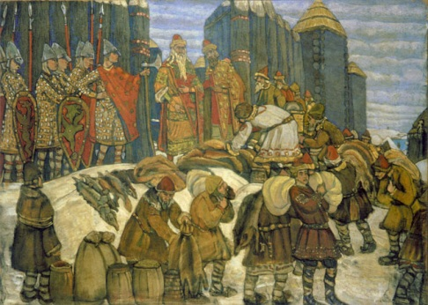 | Полюдье | феодальная зависимость выраженная в сборе дани. Объезд киевским князем с дружиной своих земель для сбора дани.
Посадник | глава города, «посаженый» (назначенный) князем (первоначально, затем вечем), в землях, входивших в состав Древнерусского государства. Посадник подчинялся народному вече и контролировал власть князя. Посадник ведал охраной правопорядка, судом, подписанием дипломатических договоров. Под рукой посадника находилось посадское войско.
Рядович | в Древней Руси лица, служившие землевладельцам по ряду (договору), как правило попавшие в зависимость от него за денежный долг, помощь семенами или орудиями труда, вынужденные отрабатывать у господина часть своего времени; близки к закупам. Рядовичами были не пошедшие в холопство и заключившие «ряд» тиуны, ключники и мужья рабынь, а также дети от браков свободных с рабынями. Рядовичи часто использовались в роли мелких административных агентов своих господ. По «Русской Правде» за убийство рядовича назначалась такая же вира, то есть штраф, как и за убийство смерда или холопа — 5 гривен.
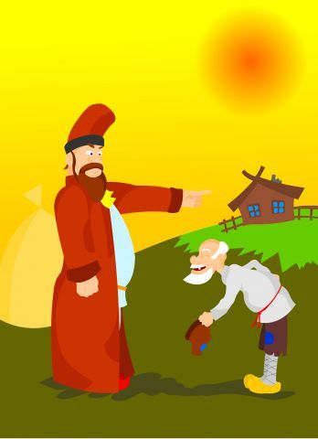 | Смерд | свободные земледельцы-общинники в IХ-ХIV вв., составлявшие основную массу населения Киевской Руси, обязанные выплачивать феодалу дань во время полюдья и постепенно попадавшие в зависимость от феодала. Возможно, так называли жителей недавно присоединённых территорий, обложенных повышенной данью.
Тиун | представитель вотчинной администрации в Древней Руси. Существовали различные категории: конюший тиун управлял княжеской или боярской конюшней; ратайный тиун распоряжался сельскохозяйственными работами на господском поле; сельский тиун контролировал работы в княжеском селе земледельцев и холопов.
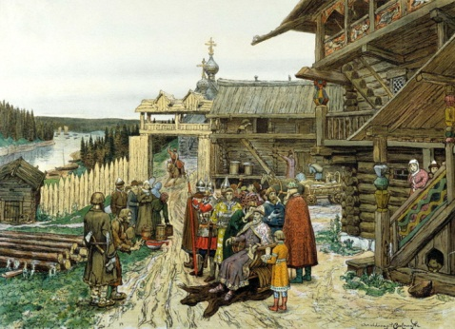 | Уроки | размер дани в древней Руси. Были установлены реформой княгини Ольги.
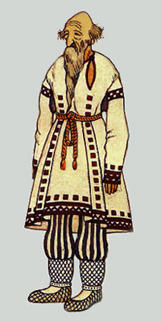 | Холоп | феодально-зависимое (экономически и лично) население (наряду с челядью) в Х-н.ХVIII вв., по положению близкое к рабам. Холопами становились пленные, свободные, не выполнившие обязательств; в результате брака с холопом (холопкой).
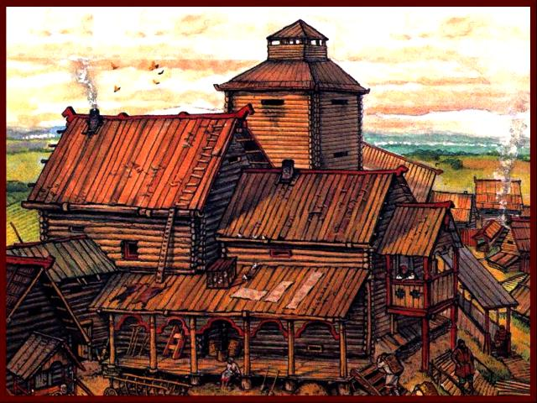 | Хоромы | в старину на Руси называлось вообще более или менее обширное деревянное жилое строение, со всеми его частями («хороминами»). Каменные строения назывались палатами.

